北京市机关事务管理局公务用车保障中心定向招聘

2025年合同期满乡村振兴协理员面试地点交通指引图

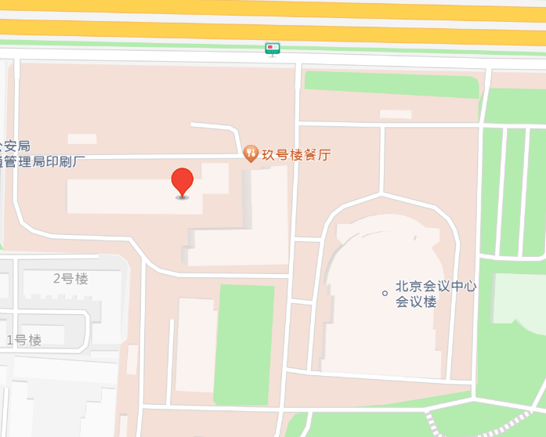

导航地址：北京会议中心（朝阳区来广营西路88号）（本考点提供停车位，请考生自行打印“7.25考试”后从北门进入北京会议中心，并从会议楼西门进入后右转乘电梯至二层候考室）